МУНИЦИПАЛЬНОЕ АВТОНОМНОЕ ДОШКОЛЬНОЕ ОБРАЗОВАТЕЛЬНОЕ УЧРЕЖДЕНИЕ ДЕТСКИЙ САД № 9 «СКАЗКА»

Методическая разработка
по физическому развитию дошкольников

Автор: Костякова О.Л.
воспитатель
МАДОУ детский сад №9 «Сказка»

АННОТАЦИЯ
Методическая разработка включает в себя практический материал для организации образовательного процесса в ДОУ для реализации задач физического развития детей в соответствии с Федеральным государственным образовательным стандартом дошкольного образования, созданию физкультурно–игровой среды для реализации образовательной области «Физическое развитие» для детей дошкольного возраста.
Дидактический материал, который содержит методическая разработка, предназначен для воспитателей дошкольных образовательных учреждений и родителей для организации работы по формированию здорового образа жизни, формирование начальных представлений о здоровом образе жизни.

Оглавление
ПОЯСНИТЕЛЬНАЯ ЗАПИСКА 4
ОСНОВНАЯ ЧАСТЬ 6
АВТОРСКАЯ ДИДАКТИЧЕСКАЯ ИГРА И ИНТЕРАКТИВНАЯ ИГРА ДЛЯ ДОШКОЛЬНИКОВ «Я РАСТУ ЗДОРОВЫМ!» 6
ЗАКЛЮЧЕНИЕ 11
СПИСОК ЛИТЕРАТУРЫ 12

ПОЯСНИТЕЛЬНАЯ ЗАПИСКА
В ФГОС прослеживается два направления образовательной работы по физическому развитию дошкольников:
1) формирование общей культуры личности детей, в том числе ценностей здорового образа жизни, формирование начальных представлений о здоровом образе жизни;
2) физическая культура, развитие физических качеств.
Одной из задач Стандарта в образовательной области «Физическое развитие» дошкольного образования является становление ценностей здорового образа жизни, овладение его элементарными нормами и правилами (в питании, двигательном режиме, закаливании, при формировании полезных привычек и др.).
Формирование навыков здорового образа жизни – это двусторонний взаимосвязанный процесс: с одной стороны самоорганизация и самореализация ребенка, с другой – деятельность педагога по созданию определенных условий для формирования компетентности в области укрепления здоровья.
Все это требует новых подходов к организации физкультурно-оздоровительной деятельности.
Приоритет игровых технологий в физическом воспитании отвечает современным требованиям дошкольного образования. ФГОС дошкольного
образования поддерживает точку зрения о том, что ребенок - «человек играющий». Ведь именно в дошкольном возрасте в игровой форме происходит познание окружающего мира, социализация ребенка, развиваются коммуникативные способности, трудовые навыки, формируется безопасный стиль жизни, вырабатываются навыки здорового образа жизни, раскрывается жизненный потенциал, повышаются функциональные возможности организма и самое главное: реализуется естественная потребность детей в движении.
Включение в систему физического воспитания игровых технологий способствует эффективному взаимодействию ребенка со взрослыми и сверстниками.
Включение в образовательный процесс игровых технологий, способно обеспечить новое качество образования, высокую мотивацию и сохранение здоровья ребенка.
Понятие «игровые педагогические технологии» включает достаточно обширную группу методов и приёмов организации педагогического процесса в форме различных педагогических игр. В отличие от игр вообще, педагогическая игра обладает существенным признаком - четкого обучения и соответствующим ей педагогическим результатом, которые могут быть обоснованы в явном виде и характеризуются учебно-познавательной направленностью. Игровая форма в образовательном процессе создаётся при помощи игровых приёмов и ситуаций, выступающих как средство побуждения стимулирования к деятельности.
Игры по формированию основ здорового образа жизни способствуют развитию у детей различных навыков и умений взаимодействия с окружающим. Педагог должен правильно организовать игры, которые приносили бы максимальную пользу.

ОСНОВНАЯ ЧАСТЬ

АВТОРСКАЯ ДИДАКТИЧЕСКАЯ ИГРА И ИНТЕРАКТИВНАЯ ИГРА ДЛЯ ДОШКОЛЬНИКОВ «Я РАСТУ ЗДОРОВЫМ!»
Авторская дидактическая игра и интерактивная игра для дошкольников «Я расту здоровым!» представляют собой игровую технологию цель которой: знакомство детей дошкольного возраста с основами здорового образа жизни.
Задачи:
- расширять знания о полезных и вредных продуктах;
- закреплять представление о режиме дня,
- формировать знания детей о гигиенических нормах и культуре поведения;
- воспитывать интерес к занятиям физической культурой и спортом, негативное отношение к вредным привычкам;
- воспитывать ответственное отношение к своему здоровью, повышать мотивацию на здоровый образ жизни.
В игры включены разделы: режим дня, гигиена, правильное питание, выбор одежды, физкультура и спорт, вредные привычки, безопасное поведение, хорошее настроение.
В представленных играх дети встречаются с мальчиком Мишей и девочкой Машей, которые ведут здоровый образ жизни. Они, со своими друзьями, рассказывают, что такое здоровый образ жизни и что значит вести здоровый образ жизни. Через выполнения игровых заданий, дети закрепляют эти понятия.
Авторская дидактическая игра «Я расту здоровым!» представляет собой книгу с заданиями, для занятий взрослого с детьми. Взрослый читает текст и выстраивает диалог. Задания предлагаются решить ребенку.
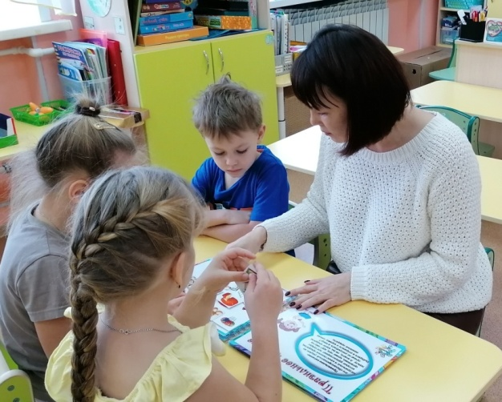
Книга очень красочная, что позволяет поймать и удержать внимание детей. Карточки фиксируются на липучке, которая поглощает внимание ребенка и увлекает в процесс обучения. Процесс отдирания и приклеивания липучек приносит пользу. Для детей – это непосредственно мелкая моторика. Если ребенок постарше – это вариант удержания внимания.
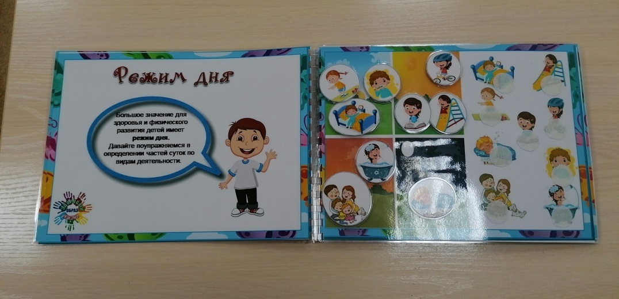
Ребенок сам может заниматься с книгой, рассматривать картинки, выполнять задания.
По одной книге могут заниматься сразу двое детей.
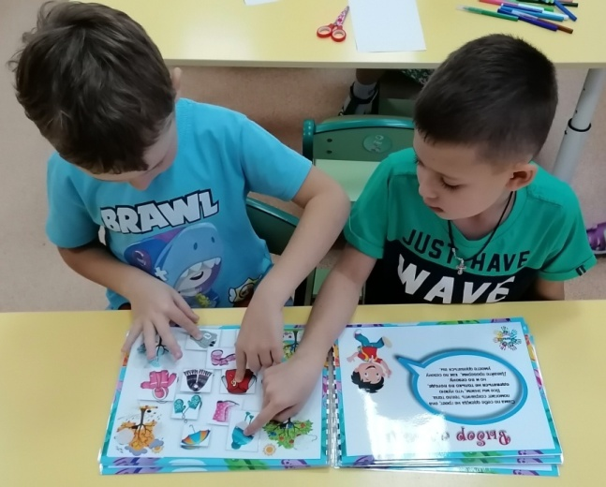
Интерактивная игра «Я расту здоровым!» представляет презентацию со звуком и анимацией, для работы с группой и подгруппой детей.

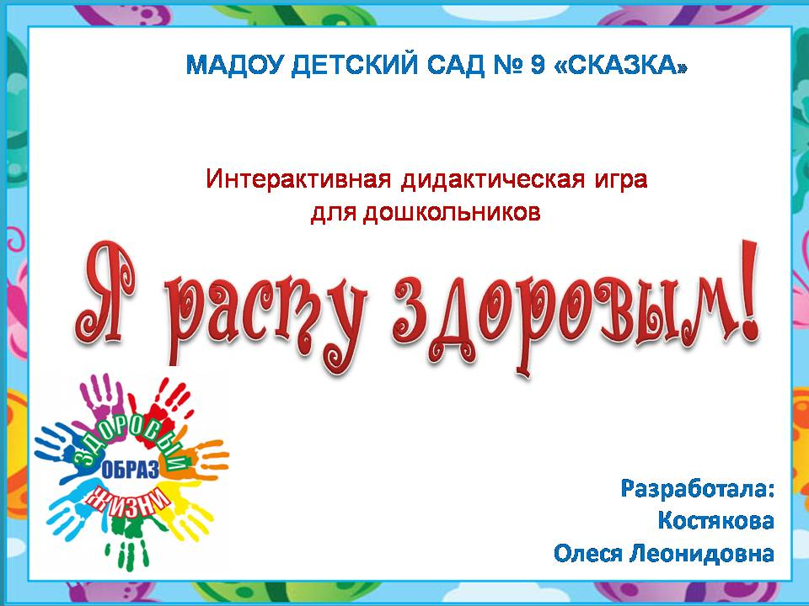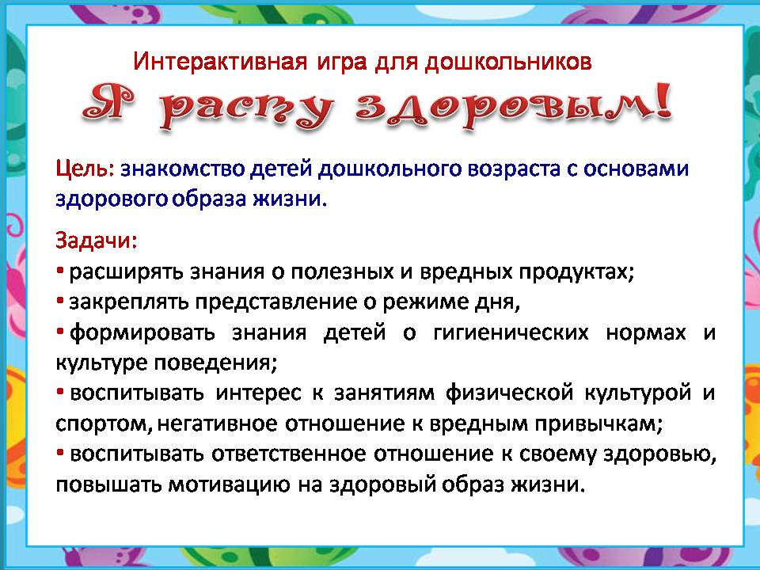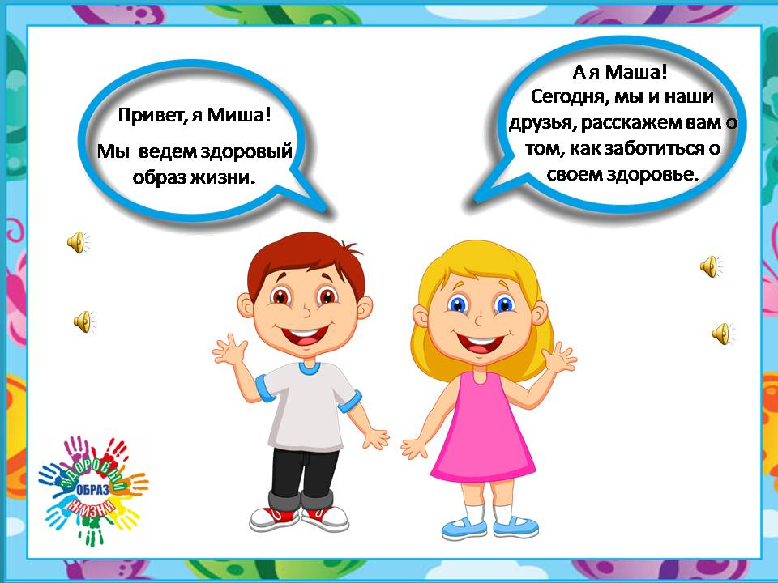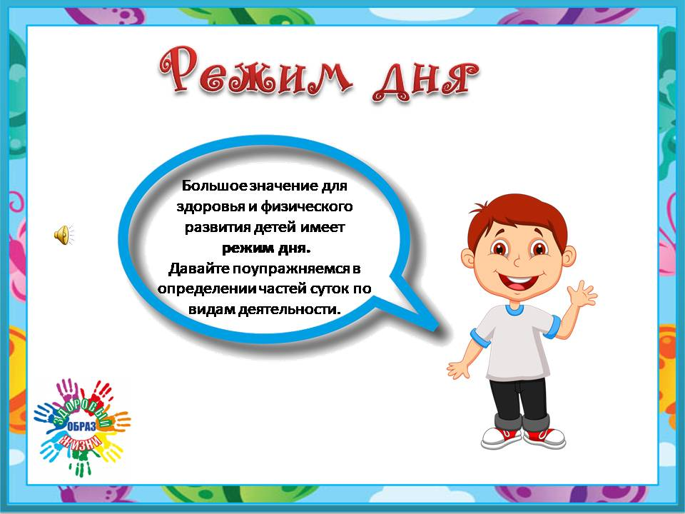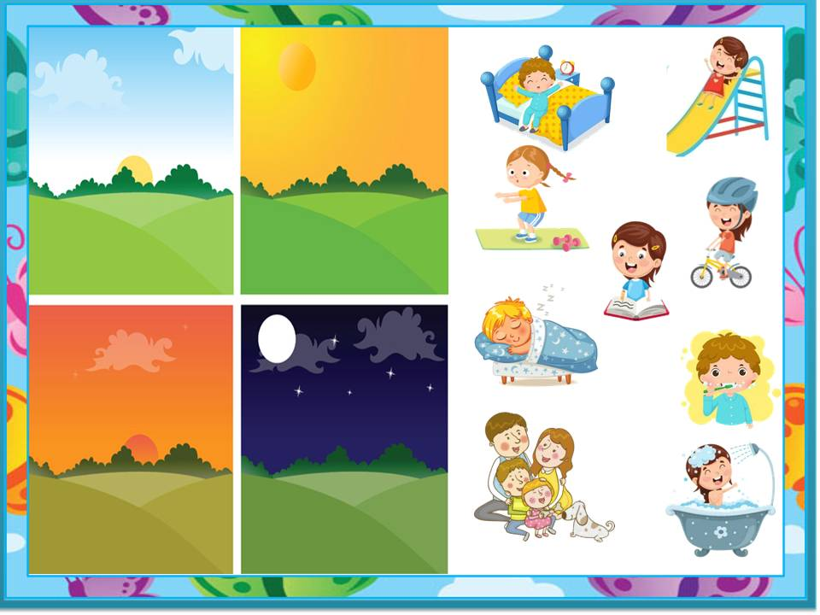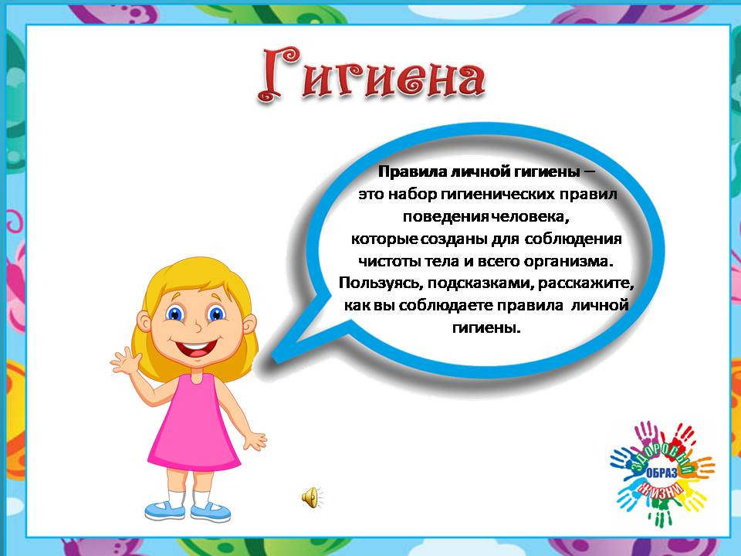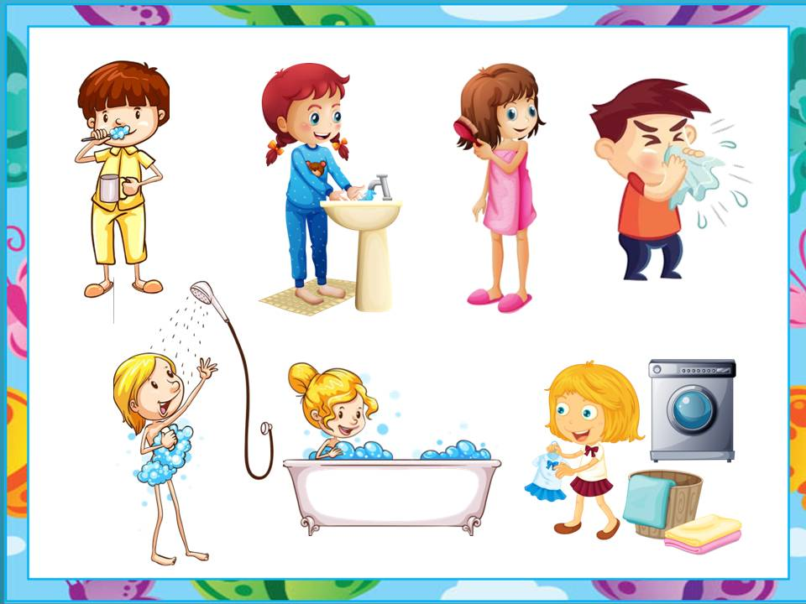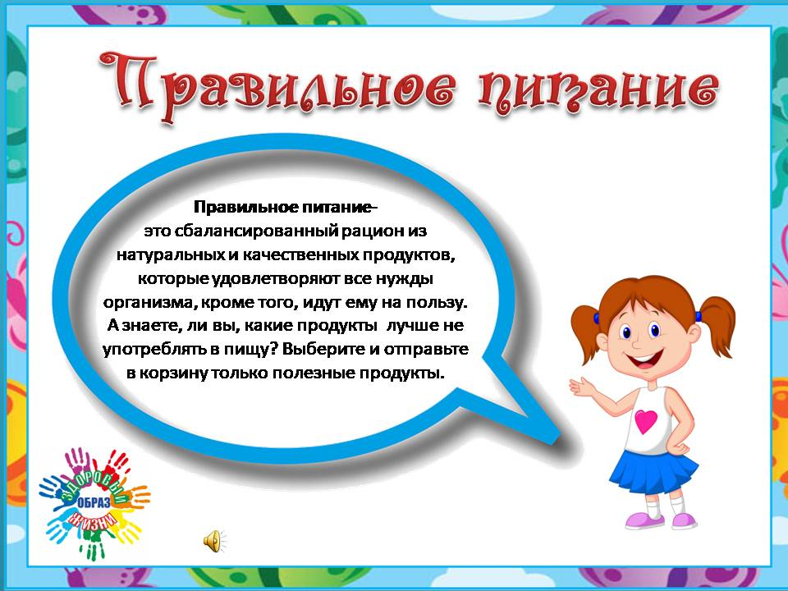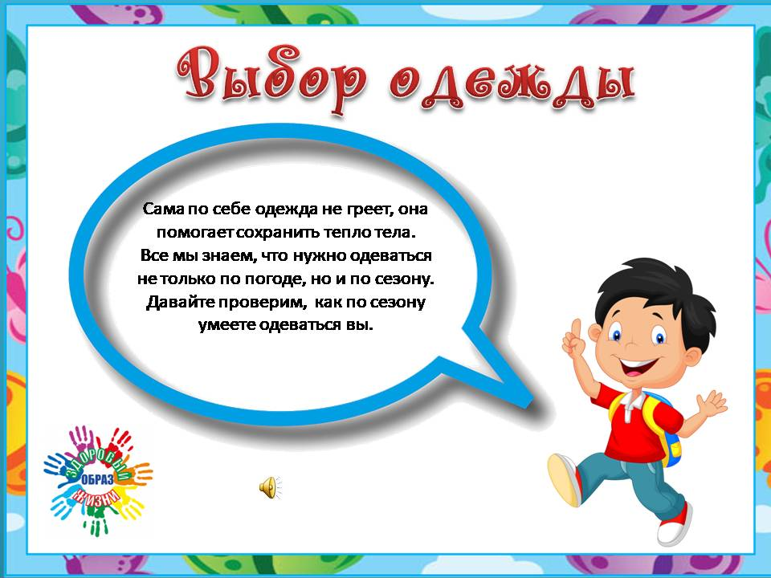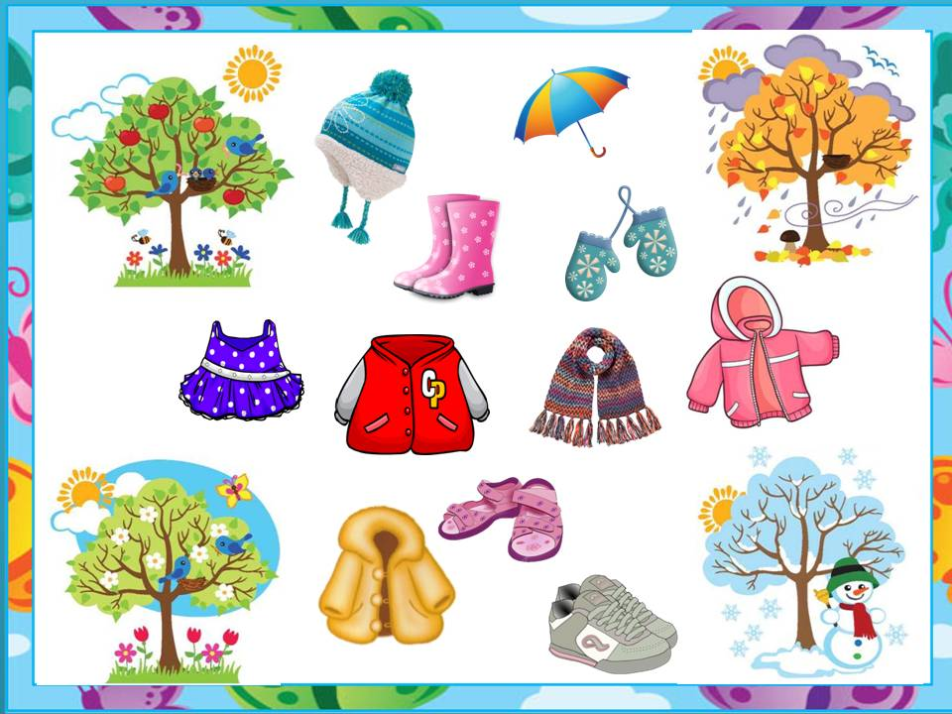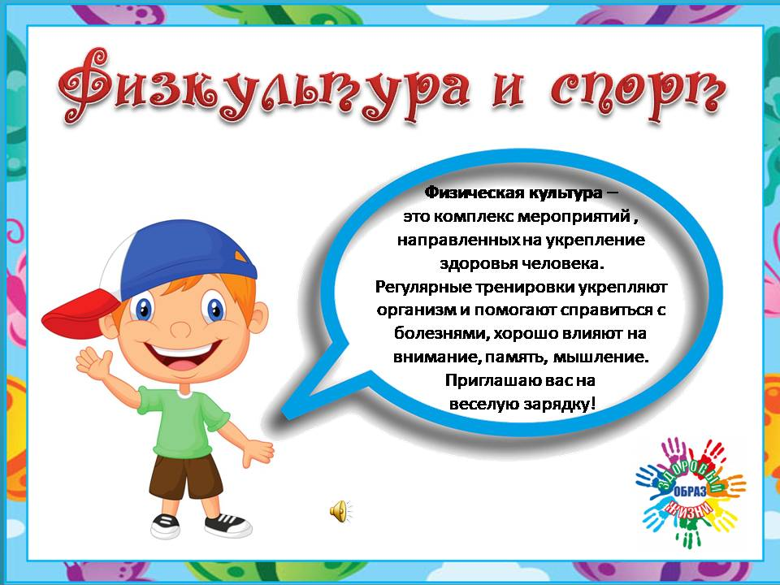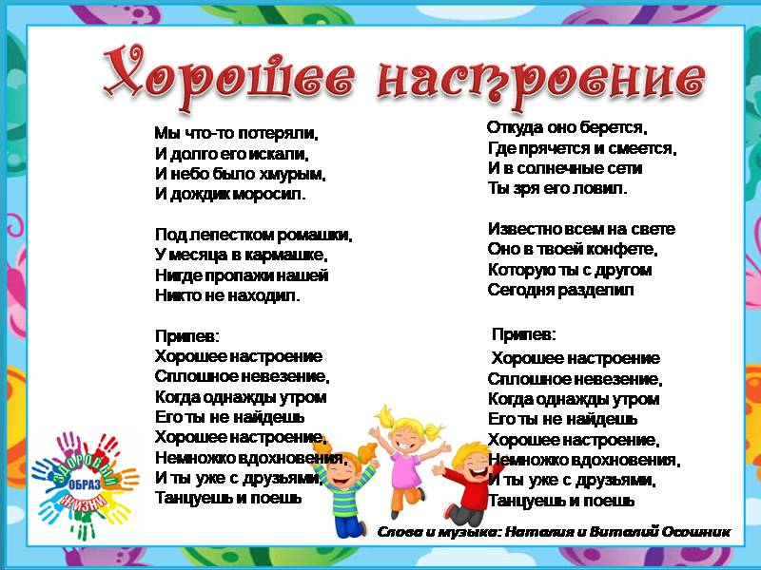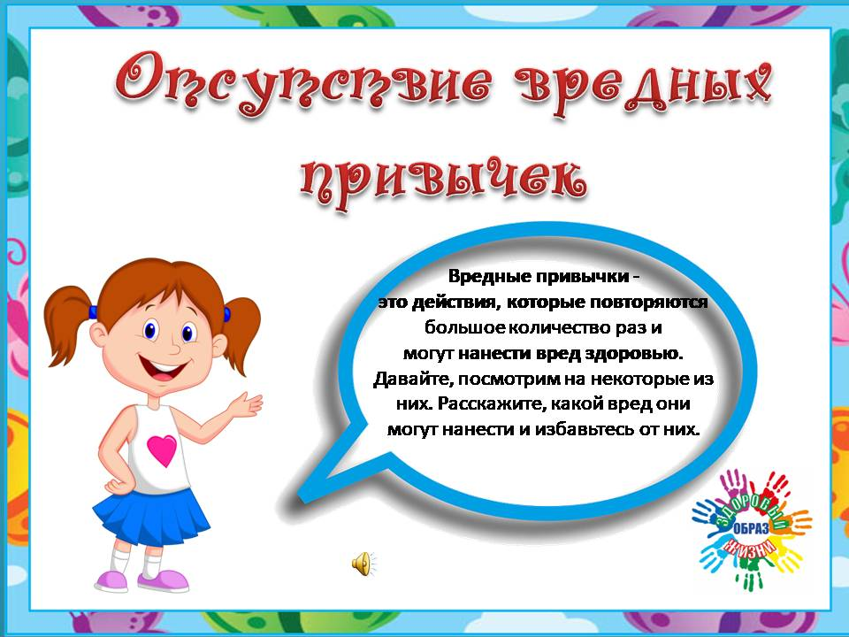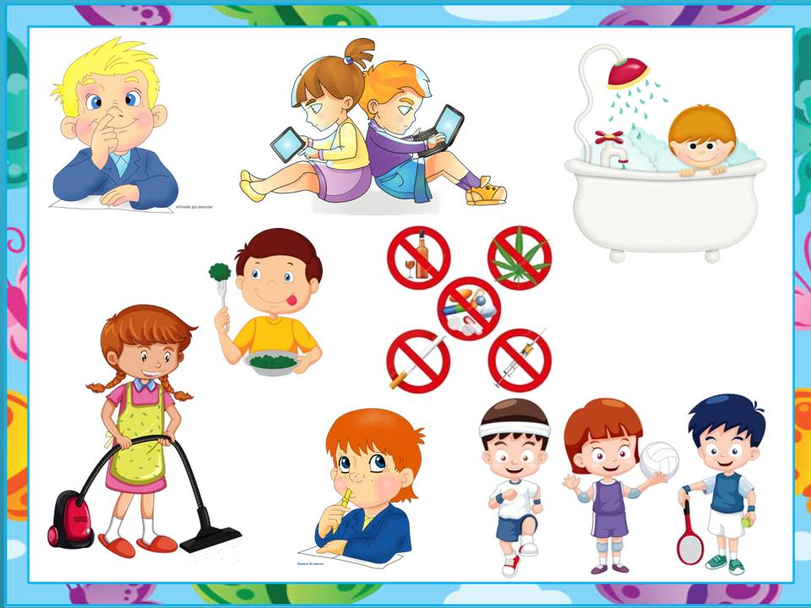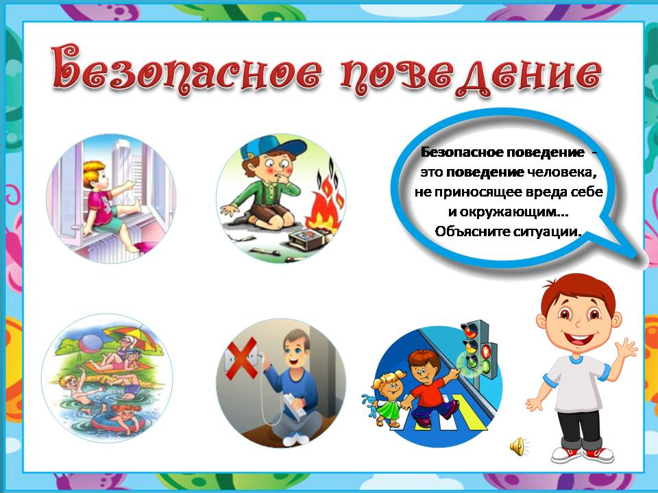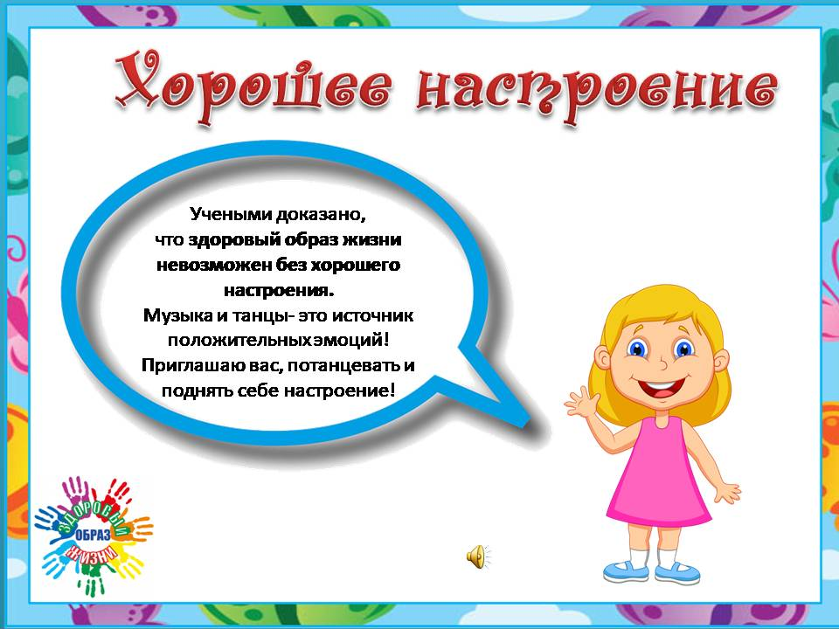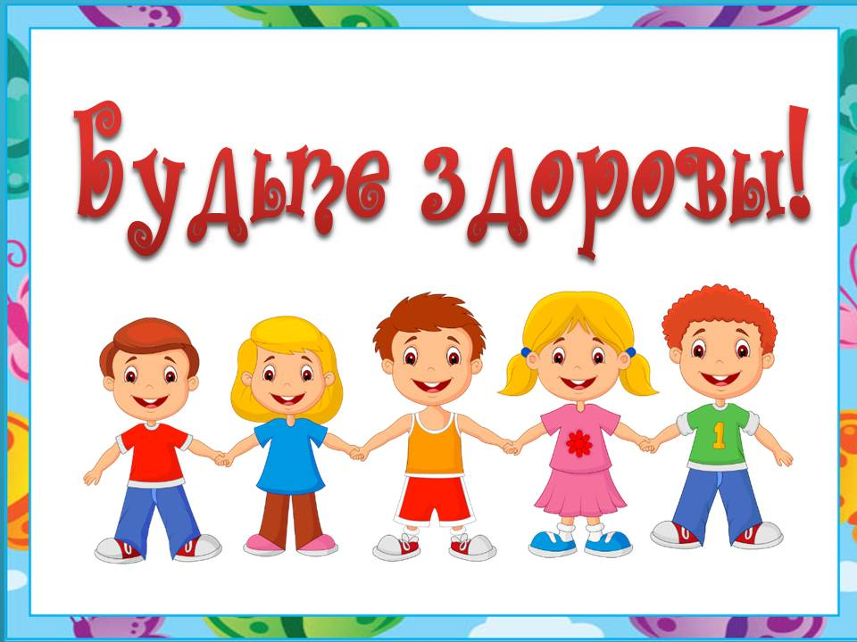

ЗАКЛЮЧЕНИЕ
Представленные игры, как игровая технология, позволяют максимально реализовать поставленные задачи по формированию здорового образа жизни детей и использовать возможности дидактической игры как эффективного средства физического развития в целом.
Данные игры могут использовать не только педагоги, но и родители в период свободной деятельности детей.

ИСТОЧНИКИ
Игровые технологии в дошкольном образовании [Электронный ресурс] https://nsportal.ru/detskii-sad/korrektsionnaya-pedagogika/2022/06/27/igrovye-tehnologii-v-doshkolnom-obrazovanii (Дата обращения —14.10.23).
Современные технологии организации игровой деятельности детей средней группы [Электронный ресурс] https://s-ba.ru/conf-posts-2022-02/tpost/zviuknzpt1-sovremennie-tehnologii-organizatsii-igro (Дата обращения —14.10.23).
Текст песни «Хорошее настроение» [Электронный ресурс] https://nsportal.ru/nachalnaya-shkola/muzyka/2021/03/15/tekst-pesni-horoshee-nastroenie (Дата обращения —14.10.23).
Физкультурные минутки в детском саду [Электронный ресурс] https://nsportal.ru/detski-ysad/fizkultura/2012/10/23/fizminutki (Дата обращения —14.10.23).
Картинки: из открытых источников сети Интернет

